Sonic创始人Chris专访：逆风翻盘，在Web3海面下寻找真正的风暴

作者：Ru7、田大侠Donny

在他26岁的人生里，已经跨越过多个领域，他自称是个“探索者”，却总在平静的海面下寻找真正的风暴。

他被更多人熟知，是他所带领的项目Sonic，和团队一起荣获1600万美金融资的故事。

他是Chris Zhu，Mirror World创始人兼CEO。Mirror World旗下的Sonic，是Solana生态中首个原子化互通的SVM Layer 2项目，如今仍在引领技术创新，旨在实现最终在 Solana 上结算的主权游戏经济。

今天，我们来聊聊Chris的故事——从最初的探索到如今的成就，了解这位年轻创始人如何在变化莫测的Web3领域中开辟新的航道。

Chris Zhu



### 入圈：一个“转折点”

在Web3入圈之前，Chris对文化与时尚充满着热情，在学生时代，他在许多顶级时尚公司里实习，为自己未来的职业打下了第一块基石。

回到国内之后，他在Bilibili、德勤、美元风险投资公司工作过一段时间，然而，真正让Chris重新审视自己职业道路的是字节跳动的这段经历。进入字节跳动的战略投资团队后，他很快察觉到，自己对那些被反复包装、重复定义的项目缺乏激情。

很多事情看似新潮，但本质上只是过去理论的翻新。他坦言道那些原本让人兴奋的技术，其实可以归结为“已知的反复”。

他逐渐意识到，自己真正渴望的，是一场毫无边界的探索，而不是依靠路径依赖左右徘徊。

这种反思促使他将目光投向了Web3和AI。

2021年，他加入了rct AI，一家探索AI与区块链结合的公司。那一年，NFT热潮下，他带领团队创作了一个独特的NFT系列——Mirror World，凭借短短45天就创造了130万美元的收入，后来，Mirror World成为他们公司的名字。

NFT项目的成功激励着他探索更广阔的可能性，他开始思考如何利用区块链技术创建一个真正互联的世界。这种思考将他带向了Solana链，他选择在这条链上进一步扩展Mirror World的生态版图。

起初，他们的方向很多，包括Polygon、StarkWare 、Arbitrum等，然而最终他选择了Solana，因为在他看来，Solana不仅是技术性能出色的公链，更是一个能支持大规模金融应用爆发的数字城邦。

2022年初，Chris的团队决定为项目寻求种子轮融资。凭借早期产品的亮眼表现和团队的前瞻性，他们迅速引起了资本的关注，一些知名投资机构纷纷向他们抛出了橄榄枝。随后，在Pre-A轮融资中，Chris和团队顺利筹集到了400万美元，为项目的发展注入了重要的动力。

### 公司差点垮掉

本来以为会是一个良好的开端，但那一年FTX的暴雷，对他们产生了连环效应。

“我们当时融资了约400万美元，其中约120万美元存放在FTX，再加上一些支付给合作伙伴的资金。当时我们未曾预料到FTX的倒闭会引发后来的连锁反应。”

因为到了2022年下半年，Mirror World团队已经迅速扩展到29人，FTX的突然崩溃几乎让团队措手不及，资金提不出来，当晚，团队紧急开会，不得不裁减一半的员工，人员规模降到了十三四人。

在FTX事件后，Mirror World的客户数量急剧下降。过去，他们的客户主要是一些在Solana上的游戏项目，帮助他们发行资产，但FTX的影响让团队面临前所未有的低谷。

这个行业在缺乏外部能量注入的情况下，运作变得愈发艰难，熵增的压力压得Mirror World团队几近窒息。

“2024年初，我们的运营资金几乎见底，仅剩下不到两个月的生存时间。此时我们面临的选择包括寻找团队合并

或出售的可能性，但谈判并不顺利。我们最终决定全力投入研发Sonic。”

Chris Zhu



### 团队：在Solana上撬动东西方文化的挑战与突破

终于在2024年3月，Mirror World 宣布将在 Solana 上推出基于 SVM HyperGrid 的游戏公链 Sonic，Mirror World 表示，Sonic 是 Solana 上第一条 Gaming Chain，提出了首个扩容架构 HyperGrid ，能够帮助游戏开发者高效地处理和管理游戏状态、逻辑和事件。

在这次对话中，Chris 分享了团队在Solana的开发历程、面对的复杂局面，以及他如何看待团队成员之间的协作关系。

“在Solana上做游戏链，我们看到了为生态带来用户和多样性的机会。虽然某些类型的区块链游戏被市场验证失败，但以用户和流量为核心的游戏还是能带来新用户增量，推动行业发展，”他解释道。

团队坚持在Web3游戏赛道上逆风而行，看到越来越少的同行活下来，反倒成为了Chris团队继续前行的动力。加上散户对以太坊生态中 RON 和 IMX 的接受度，Sonic热度倍增，逐渐成为 Solana，这也使他们逐渐成为Solana生态中成长最快的团队之一。

Sonic页面官网https://www.sonic.game/

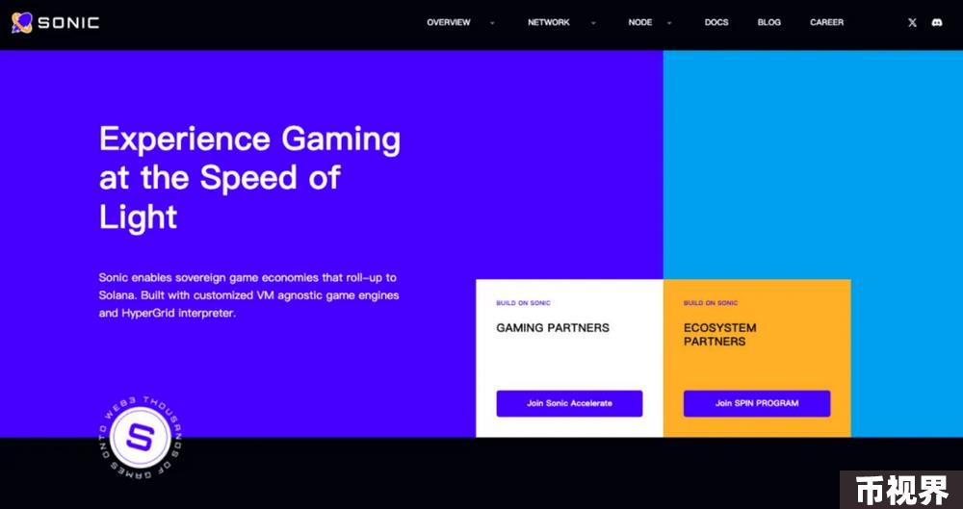

Chris 认为团队的多元化背景也项目加分不少，团队既拥有深厚的亚洲资源，又具备国际视野。无论是有着美国血统却出生韩国的市场负责人，还是乌干达长大的 CTO，都使他们在跨区域的资源整合上得心应手。

最终，这种多元化背景与团队成员对区块链生态的深刻理解和坚定信念，促成了现在的项目发展轨迹。

谈到核心团队的分工，Chris使用了这样的比喻。

“我的角色像是一张网，可以捕捉行业中的各种信息和人脉。我负责广度，确保我们了解每一个重要的方向。”

接着他又说道：“比如我们的产品合伙人嘉林则像是一把剑。当我捕获足够多的信息后，嘉林能帮助我们快速找到突破口，聚焦于一个清晰的解决方案。我们合作时，我先铺开，捕捉有价值的信息，然后迅速收网，嘉林再以‘剑’的姿态突破。”

团队的另一位核心成员Jonathan，则被Chris形容为“护卫”。

“他像是一堵城墙，坚固且充满韧性。Jonathan是乌干达人，留学美国和中国，疫情期间四五年未曾回家，独自坚持在北京。”Chris描述道。

Jonathan负责攻克最困难的技术问题，是团队的支柱，也是保护团队向前推进的坚定力量。

团队成员介绍，图片来自：Rootdata

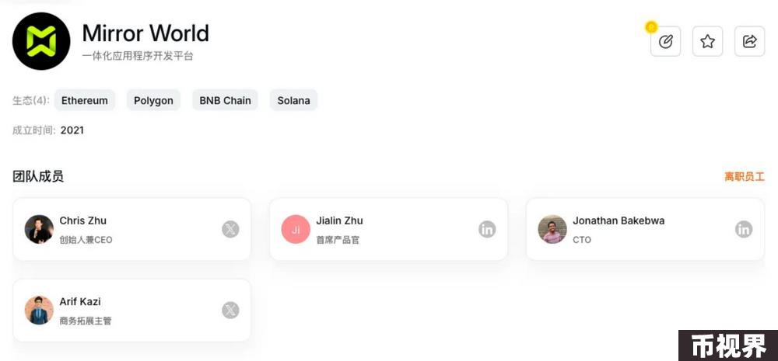

Chris透露，他们在今年三月经历了生死存亡的考验。每天早上他都会问自己：“是否要放弃”？

但答案始终是否定的，因为他还不想输。

于是，Chris和团队决定迎难而上，想要寻找新一轮的融资。然而，这条路并不平坦，他们不断地被拒绝，几乎每一次会面都让他们陷入焦虑和不安。

后来，他们遇到了云九资本（Sky9 Capital）的曹大荣先生（前光速创投总经理），他不仅成为这一轮融资的主要支持者，还为团队带来了更多优质投资人。这笔资金的注入让团队如释重负，不仅是对他们早期努力的认可，更是对未来发展的充满信心的一次重要押注。

在2024 年 6 月 18 日， Sonic 对外宣布完成 1200 万美元 A 轮融资，Bitkraft Ventures参与领投，OKX Ventures、Mirana Ventures、Big Brain Holdings、Sanctor Capital、云九资本、Matt Sorg 等参与跟投，本轮融资估值达到 1 亿美元。

在这轮融资中，Galaxy Interactive继上轮投资之后，再次参与进来，作为Solana生态中最大的合规服务商之一，Galaxy Interactive还充当了FTX OTC的重要中间方。这一支持让团队获得了更强的市场背书。参投方还包括Solana生态内部的多位重要天使投资人，进一步彰显了对Sonic的信任与认可。

图片来自：Rootdata

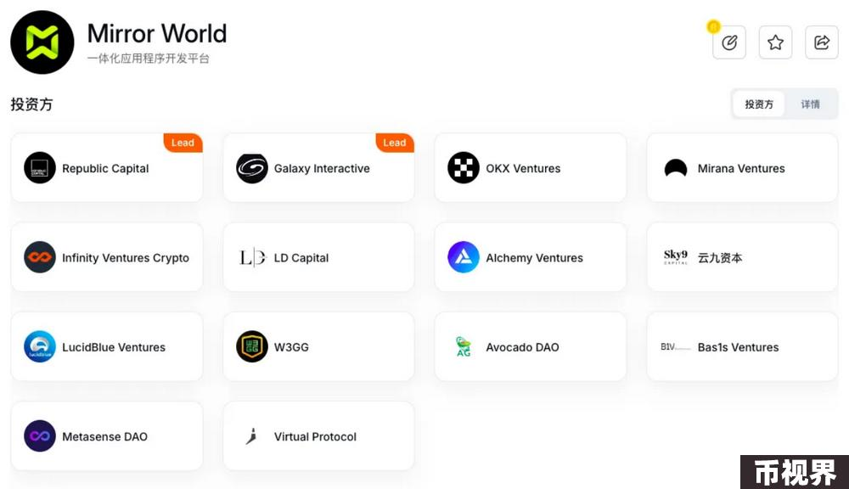

这轮融资的完成，标志着Sonic的成长进入了一个新的阶段，也让Chris和他的团队对未来的发展更有信心。

Chris表示。团队将利用这笔资金进一步完善Sonic的技术架构，加速推动其在Web3和Solana生态中的应用拓展。同时，Chris也强调了Sonic的目标——成为推动SVM Layer 2发展的重要一环，实现区块链互通性，赋能更多开发者和用户。

Chris提到，他们团队正在开辟全新的路径，比如利用TikTok作为流量阵地，通过这种创新的方式，将更多的用户引导到加密货币的世界中。

### 不为成功而是为“探索”

在创业的道路上，每个人都会遇到一些关键人物，他们的影响往往在无形中改变了我们的人生轨迹。对于这位年轻的创业者来说，最早将他引入区块链行业的正是两个特殊的人物。

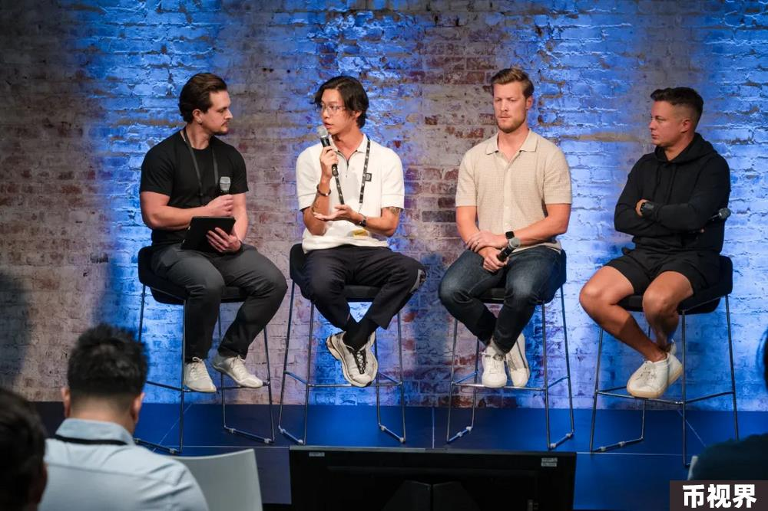

第一个是他大学大一时的室友，一位非常有创意的朋友。这位朋友在2021年中做了一个大胆的举动——购买了街头艺术家Banksy的一幅画，并亲自将其烧毁，随后将这一行为转化为NFT进行营销。这不仅是一次艺术与科技的碰撞，也让他开始接触到区块链的世界。

第二个对他影响深远的人物是另一位知心朋友，他是Injective Protocol的创始人之一。Injective Protocol的成功让他看到了区块链行业的巨大潜力，并激发了他探索和参与这个行业的动力。

回望自己学生时代，和朋友在宿舍里挖矿，过热的电源让整个房间温度骤升，而这段看似不经意的经历，却为他后来走上创业之路埋下了伏笔。

如今，作为一名年轻的创业者，他的工作节奏可以用“忙碌”来形容。

他回忆道：“过去两年，我几乎没有在一个地方住超过三四周。无论是国内还是国外，我的时间几乎都花在了参会、交流、出差等工作中。”

这种忙碌的生活方式虽然让他在业务上获得了不少积累，但也让他意识到，这样的奔波不只是对体力和精力的消耗，更是一种对时间和生活质量的无形挑战，因此，在下个阶段，他更想保持清醒和专注。

### 26岁，站在Web3的浪潮，保持清醒和专注

展望未来，他对公司和行业的发展充满信心。

“我们现在正处于一个很重要的转折点，在接下来的3到5年，我们希望能够与世界顶级的项目抗衡，做出真正属于我们的世界级成就。”

他对未来的目标非常明确，尤其是在扩容解决方案和Layer 2领域，他希望能够推动更高效、更创新的技术解决方案。

对于未来的竞争，他并不畏惧，相反，他更看重的是如何通过产品的用户体验和创新的商业模式来争取市场份额。

“我们目前的优势在于，我们深耕Solana生态，且在Layer 2领域尚无头部项目的空白，这为我们提供了巨大的发展空间。”

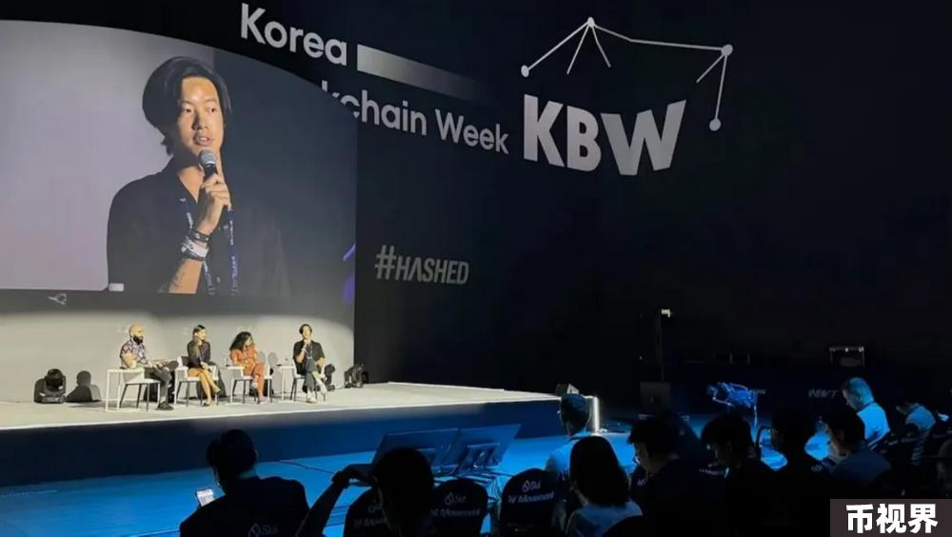

“我的父亲其实并不是一个特别支持我走创业路的人，尤其是在离开了金融行业、离开了大厂之后，他的态度一直让我感到很大的压力。对于他来说，传统行业才是稳定可靠的，创业充满了不确定性，甚至可能会遭遇失败。”

但在这段矛盾的情绪中，Chris逐渐明白，他的担忧并不是没有道理。毕竟，他的世界观和我所追求的创新精神有所不同。他代表的是稳固的传统，而我则渴望突破这些固化的思维，去创造一个全新的世界。虽然我理解他，但这种矛盾和挣扎，让我更加坚定了要去突破自己局限的决心。

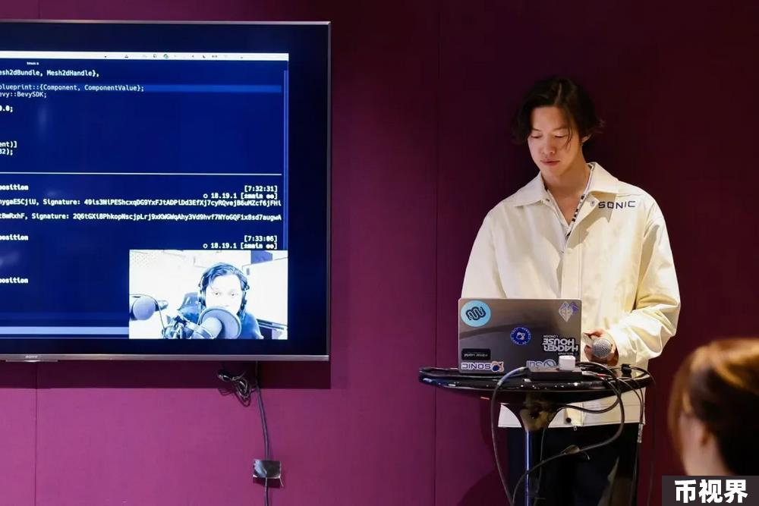

Chris深知，在这个充满噪音的行业中，保持清醒与专注是至关重要。在加密行业这样一个高速发展的赛道中，除了创新和激情外，冷静的判断和清晰的战略同样是成功的关键。

“如今的加密行业，资产、支付、交易三者的价值各自并存，而未来我们会看到，任何行业的背后都能通过金融化的方式带来巨大的价值。这就要求我们在不断创新的同时，也要清楚自己要解决的问题是什么，而不是仅仅追求市场的短期热度。”

站在Web3的前沿，Chris深刻明白，创新的路并不容易，前方有许多困难和挑战，但他始终坚信，唯有保持清醒、专注和创新，才能在波涛汹涌的行业浪潮中，找到属于自己的航向。